BPV-bundel voor de opleiding
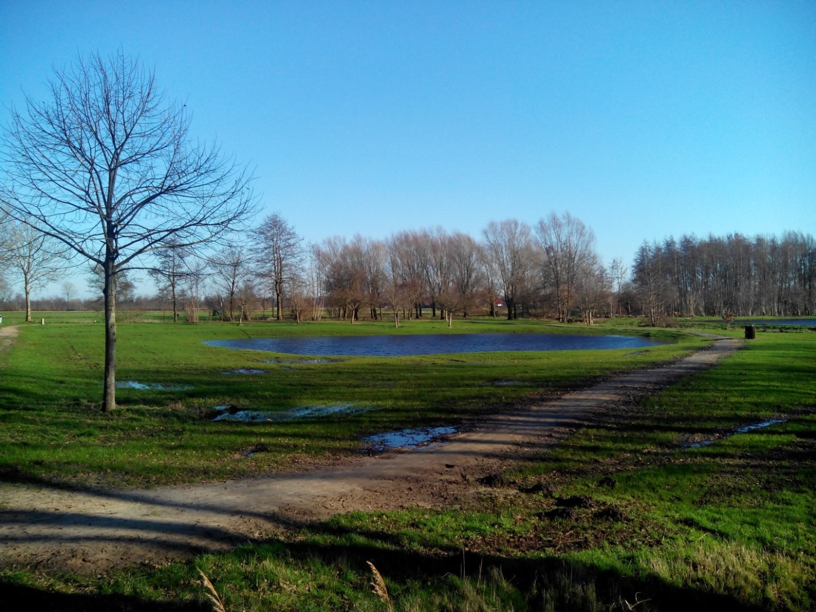
ASSISTENT PLANT OF (GROENE) LEEFOMGEVING

Naam student: ………….………………………………………………………..
Vestiging: ………….………………………………………………………………………..…

mboterra.nl

